Giới thiệu hệ thống phân phối tại thị trường Úc (phần 1)
Để hỗ trợ các doanh nghiệp Việt Nam xuất khẩu sang thị trường Úc, Thương vụ Việt Nam tại Úc xin giới thiệu cơ bản về các kênh nhập khẩu và hệ thống phân phối của Úc mà các doanh nghiệp cần biết nếu muốn tận dụng các cơ hội tại thị trường rất cạnh tranh này.
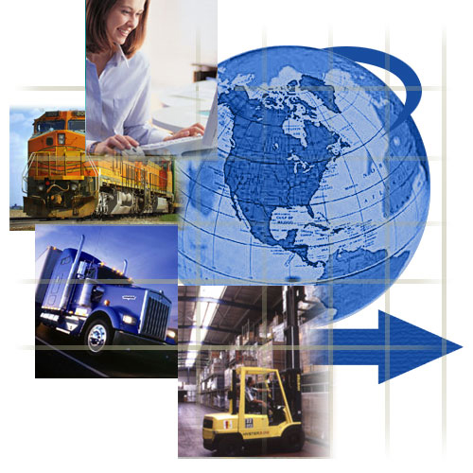
Các kênh nhập khẩu của Úc tương tự với kênh nhập khẩu ở các nước phát triển khác và đối với hầu hết hàng hóa từ các nước đang phát triển khách hàng sẽ là những nhà chuyên nhập khẩu hoặc các chuỗi cửa hàng bán lẻ lớn mua hàng thông qua các đại lý của họ ở nước ngoài.
Nói chung, các nhà nhập khẩu Úc có thể được phân loại theo các hình thức sau:
- Nhà nhập khẩu/người bán buôn: là những người chuyên nhập khẩu một chủng loại hàng hóa riêng hoặc hoạt động như những nhà nhập khẩu nói chung sau đó bán buôn lại hàng hóa của họ cho những nhà bán lẻ hoặc người sử dụng cuối cùng;
- Đại lý hưởng hoa hồng: là nhà cung cấp hàng hóa cho những nhà nhập khẩu hoặc người sử dụng cuối cùng khác, nhưng bản thân họ không nhập khẩu trực tiếp (những đại lý này thường chỉ nhận hoa hồng từ những nhà cung cấp nước ngoài và các hoạt động của họ thường giới hạn với các mặt hàng gia dụng và hàng dệt may);
- Nhà sản xuất/người sử dụng cuối cùng: một số nhà sản xuất hoặc người sử dụng cuối cùng sẽ nhập khẩu nguyên liệu thô hoặc nguyên liệu đầu vào trực tiếp từ các nhà cung cấp nước ngoài, nhưng thông thường họ mua hàng từ các nhà chuyên nhập khẩu; và
- Những nhà bán lẻ: những nhà bán lẻ lớn nhập khẩu lên tới 20% lượng hàng họ cần thông qua các đại lý mua hàng của họ ở nước ngoài. Số lượng hàng hóa còn lại được mua hoặc từ nhà sản xuất trong nước hoặc từ những nhà chuyên nhập khẩu. Chỉ có một số ít nhà bán lẻ qui mô nhỏ nhập khẩu trực tiếp.
Trong một số trường hợp, các thủ tục nhập khẩu có thể phức tạp hơn. Ví dụ, một nhà sản xuất thực phẩm lớn có thể nhập khẩu trực tiếp một số loại gia vị họ cần và bán lượng hàng thừa cho các nhà sản xuất thực phẩm khác. Một nhà bán lẻ lớn có thể nhập khẩu trực tiếp một số lượng lớn quần áo trẻ em để bán, hoặc mua qua một nhà nhập khẩu khác những bộ đồ khó nhập hơn và mua phần lớn lượng hàng còn lại họ cần từ gần 20 nhà sản xuất trong nước.
Vai trò của nhà nhập khẩu
Không giống như nhiều thị trường khác, có rất ít nhà chuyên nhập khẩu hoặc đại lý hưởng hoa hồng hoạt động ở Úc. Trường hợp ngoại lệ thuộc lĩnh vực vải sợi và dệt may, lĩnh vực có nhiều đại lý hưởng hoa hồng hoạt động.
Nhà nhập khẩu thông thường sẽ chuyên hoạt động trong một phân khúc thị trường cụ thể (đồ chơi, hàng dệt may gia dụng, sản phẩm du lịch, sản phẩm sản phẩm nhựa…) và thường không tính đến việc làm ăn kinh doanh ở những lĩnh vực mới mà họ không thông thạo. Trên thị trường cạnh tranh Úc, các nhà nhập khẩu tin rằng họ cần phải gắn bó với mặt hàng họ biết rõ nếu họ muốn thành công.
Một số lượng lớn nhà nhập khẩu cũng tập trung vào những phân khúc thị trường cụ thể, ví dụ sản sản phẩm du lịch đắt tiền, mặt hàng đồ chơi giáo dục hoặc khăn trải bàn và sẽ không tính đến việc chuyển sang nhập những mặt hàng ngoài thị trường ngách của họ.
Hầu hết các nhà nhập khẩu Úc sẽ đòi hỏi nhà cung cấp nước ngoài dành cho họ điều kiện độc quyền tại Úc đối với toàn bộ các mặt hàng nhập khẩu hoặc ít nhất là với một số mẫu hàng riêng biệt. Điều này phản ánh qui mô thị trường nhỏ và chi phí cho hệ thống phân phối trong nước cao. Điều các nhà nhập khẩu/người bán buôn ghét nhất là khi họ chào hàng độc quyền cho một nhà bán lẻ và nhận ra rằng mặt hàng tương tự cũng đang được chào hàng từ một nhà nhập khẩu hoặc người bán buôn khác.
Do qui mô nhỏ và đặc tính cạnh tranh của thị trường Úc, các đại lý hưởng hoa hồng, các cửa hàng thương mại tổng hợp và các cửa hàng theo mô hình "Cash & Carry" lớn không có hoạt động nhập khẩu/bán buôn mạnh trên thị trường. Vì thế, các nhà cung cấp nước ngoài đối với mặt hàng tiêu dùng muốn xuất sang Úc thường có hai lựa chọn - bán cho nhà nhập khẩu/người bán buôn hoặc bán cho những nhà bán lẻ lớn. Các nhà cung cấp nước ngoài các mặt hàng gia dụng, nguyên liệu đầu vào phục vụ sản xuất công nghiệp, máy móc… đôi khi có thể có nhiều lựa chọn hơn nhưng thường giới hạn ở kênh của những người chuyên nhập khẩu hoặc nhà sản xuất/người sử dụng cuối cùng.
Vai trò của các đại lý mua hàng nước ngoài
Ngày càng nhiều nhà nhập khẩu hàng tiêu dùng của Úc sử dụng dịch vụ của đại lý mua hàng ở nước ngoài để tìm nhà cung cấp phù hợp, hỗ trợ đàm phán mua hàng, kiểm tra chất lượng, thu xếp vận chuyển hàng hóa và thanh toán. Hình thức này đặc biệt được áp dụng trong trường hợp các nhà nhập khẩu mua hàng từ một nước không quen và họ không chắc chắn về độ tin cậy của các nhà cung cấp khác nhau.
Những nhà bán lẻ lớn có một chính sách đã được thiết lập từ lâu là họ sẽ không nhập khẩu trừ khi tất cả mọi việc đã được thu xếp qua một đại lý nước ngoài được chỉ định của họ. Những nhà bán lẻ lớn ở Úc có đại lý mua hàng ở tất cả các nước cung cấp chính và ở một số nước họ có nhiều hơn một đại lý.
Hầu hết các đại lý mua hàng ở nước ngoài của nhà nhập khẩu và nhà bán lẻ Úc hoạt động theo hình thức hưởng hoa hồng khoảng từ 3 đến 5% giá trị FOB của đơn hàng.
(Còn tiếp)

